**Федеральное государственное автономное образовательное учреждение**

**высшего образования**   
**"Национальный исследовательский университет**   
**"Высшая школа экономики"**

Московский институт электроники и математики

им. А. Н. Тихонова НИУ ВШЭ

Департамент компьютерной инженерии

Лабораторная работа №6

по теме:

«10.3.1.3 Packet Tracer – Многопользовательский режим;10.3.1.3 Packet Tracer – Многопользовательский режим; 10.3.1.4 Packet Tracer – Многопользовательский режим ; 10.3.1.4 Packet Tracer – Многопользовательский режим;»

По дисциплине

«Вычислительные системы и компьютерные сети»

|  |  |
| --- | --- |
| **Группа:** | **БИВ203** |
| **Студент:** | **Камаров Лазизбек** |

**Москва 2022**

**Оглавление**

10.3.1.3 3

Решение 10.3.1.3 5

10.3.1.4 8

Решение 10.3.1.4 11

# 10.3.1.3

**Многопользовательский режим Packet Tracer. Краткое руководство**

**Таблица адресации**

|  |  |  |  |
| --- | --- | --- | --- |
| **Устройство** | **IP-адрес** | **Subnet Mask (Маска подсети)** | **DNS-сервер** |
| www.ptmu.test | 10.10.10.1 | 255.0.0.0 | 10.10.10.1 |
| PC | 10.10.10.10 | 255.0.0.0 | 10.10.10.1 |

**Задачи**

**Часть 1. Установка локального многопользовательского подключения к другой исполняемой копии Packet Tracer**

**Часть 2. Проверка связи через локальное многопользовательское подключение**

**Общие сведения**

Многопользовательский режим программы Packet Tracer поддерживает возможность нескольких подключений «точка-точка» между несколькими исполняемыми копиями программы Packet Tracer. Первое упражнение по программе Packet Tracer Multiuser (PTMU) — это краткое руководство, описывающее шаги по установке и проверке многопользовательского подключения к другой исполняемой копии программы Packet Tracer в пределах одной локальной сети (LAN). Это задание желательно выполнять в парах. Однако его можно выполнить и одному, открыв для этого два отдельных файла, чтобы создать на локальном компьютере две отдельные исполняемые копии программы Packet Tracer.

**Часть 1.    Установка локального многопользовательского подключения к другой исполняемой копии Packet Tracer**

**Шаг 1.    Выберите партнера и назначьте роль для каждого учащегося.**

А.    Найдите партнера, с которым вы вместе будете делать это упражнение. Ваши компьютеры должны быть подключены к одной сети LAN.

Б.   Определите, кто будет выступать на стороне сервера, а кто — на стороне клиента.

-      Участник на стороне сервера открывает файл **Packet Tracer Multiuser — Tutorial — Server Side.pka**.

-      Участник на стороне клиента открывает файл **Packet Tracer Multiuser — Tutorial — Client Side.pka.**

**Примечание**. Учащиеся без пары могут открыть оба файла и выполнить необходимые шаги для сервера и клиента.

**Шаг 2.    Участник на стороне сервера: настройте серверную часть PTMU-соединения.**

Чтобы участник на стороне клиента мог подключиться к участнику на стороне сервера, на клиентской части должны быть настроены IP-адрес, номер порта и пароль, которые будут использоваться участником на стороне сервера.

А.    Настройте программу Packet Tracer на ожидание входящих подключений, выполнив следующие действия.

1)    В меню **Extensions** (Расширения) выберите вкладки **Multiuser** (Многопользовательский режим) > **Listen** (Прослушивание).

2)    У вас есть два локальных адреса прослушивания. Если в списке показано более двух адресов, используйте только первые два. Первый адрес — это реальный IP-адрес локального компьютера участника на стороне сервера. Этот IP-адрес ваш компьютер использует для отправки и получения данных. Другой IP-адрес (127.0.0.1) может использоваться только для обмена данными в среде вашего компьютера.

3)    Номер порта отображается рядом с IP-адресами, а также в поле Port Number (Номер порта). Если это первая копия Packet Tracer, открытая на вашем компьютере, номером порта будет 38000. Однако если запущено несколько копий программы, номер порта будет увеличиваться на единицу для каждой копии (38001, 38002 и т. д). Номер порта нужен участнику на стороне клиента для настройки подключений для нескольких пользователей.

4)    Пароль по умолчанию — **cisco**. Его можно изменить, но в данном упражнении это не требуется.

5)    Сообщите участнику на стороне клиента свой IP-адрес, номер порта и пароль. Эти данные потребуются участнику на стороне клиента для подключения к вашей копии Packet Tracer в шаге 3.

6)    В разделе **Existing Remote Networks**(Существующие удаленные сети) установите переключатель **Always Accept** (Всегда принимать) или **Prompt** (Выводить запрос), чтобы участник на стороне клиента мог успешно выполнить подключение.

7)    Убедитесь, что в разделе **New Remote Networks** (Новые удаленные сети) выбран переключатель **Always Deny** (Всегда отклонять). Это не позволит участнику на стороне клиента создать новое соединение, не предусмотренное в рамках этого упражнения.

8)    Нажмите **OK**.

Б.   Щелкните значок **Multiuser Connection** (Многопользовательское подключение) в виде облака с тремя линиями. Затем щелкните значок **Remote Network** (Удаленная сеть) и добавьте **Remote Network** в топологию.

В.    Щелкните название **Peer0** и измените его на **PTMU Link** (с учетом регистра).

Г.   Щелкните облако **PTMU Link** и убедитесь, что для Connection Type (Тип подключения) выбрано значение **Incoming** (Входящие) и установлен флажок **Use Global Multiuser Password** (Использовать глобальный пароль для нескольких пользователей).

Д.    Щелкните значок **Connections** (Подключения) и выберите черное подключение **Copper Straight-Through** (Подключение по прямому медному кабелю).

Е.    Нажмите кнопку **S1** и выберите подключение GigabitEthernet0/1. Затем щелкните **PTMU Link** и выберите команду **Create New Link** (Создать новое подключение).

**Шаг 3.    Участник на стороне клиента: настройте клиентскую часть PTMU-соединения.**

А.    Запишите следующие данные, предоставленные вам участником на стороне сервера:

IP-адрес:

Номер порта:

Пароль (**cisco**по умолчанию)

Б.   Участник на стороне клиента должен добавить **Remote Network** (Удаленная сеть) в топологию с помощью следующих действий: щелкните значок **Multiuser Connection** (Многопользовательское подключение) в виде облака с тремя линиями. Затем щелкните значок **Remote Network** (Удаленная сеть) и добавьте **Remote Network** в топологию.

В.    Щелкните облако **Peer0** и измените Connection Type (Тип подключения) на **Outgoing** (Исходящие).

1)    В поле Peer Address (Адрес равноправного узла) введите IP-адрес серверной части, записанный в шаге 3А.

2)    В поле Peer Port Number (Номер порта равноправного узла) введите номер порта серверной части, записанный в шаге 3А.

3)    В поле Peer Network Name (Название сети равноправного узла) введите **PTMU Link**. Название указывайте с учетом регистра.

4)    В поле Password (Пароль) введите **cisco** или пароль, настроенный участником на стороне сервера.

5)    Нажмите кнопку **Connect** (Подключить).

Г.   Облако **Peer0** должно стать желтым, показывая, что соединение между двумя копиями Packet Tracer установлено.

Д.    Щелкните значок **Connections** (Подключения) и выберите черное подключение **Copper Straight-Through** (Подключение по прямому медному кабелю).

Е.    Нажмите **S2** и выберите подключение **GigabitEthernet0/1**. Затем щелкните облако **Peer0** и выберите **Link 0 (S1 GigabitEthernet 0/1)**.

Облако **Peer0** на стороне клиента и облако **PTMU Link** на стороне сервера теперь должны стать голубыми. Через некоторое время цвет индикатора активности канала между коммутатором и облаком изменится с желтого на зеленый.

Многопользовательское подключение установлено и готово к тестированию.

**Часть 2.    Проверка связи через локальное многопользовательское подключение**

**Шаг 1.    Настройте IP-адресацию.**

А.    Участник на стороне сервера настраивает для сервера **www.ptmu.test** IP-адрес **10.10.10.1**, маску подсети **255.0.0.0** и адрес DNS-сервера **10.10.10.1**.

Б.   Участник на стороне клиента настраивает для компьютера IP-адрес **10.10.10.10**, маску подсети **255.0.0.0** и адрес DNS-сервера **10.10.10.1**.

**Шаг 2.    Проверьте подключение и доступ к веб-странице на стороне сервера.**

А.    Участник на стороне сервера теперь должен иметь возможность отправить команду ping на компьютер в копии Packet Tracer участника на стороне клиента.

Б.   Участник на стороне клиента теперь должен иметь возможность отправить команду ping на сервер **www.ptmu.test**.

В.    Участник на стороне клиента также должен иметь возможность открыть веб-браузер и загрузить веб-страницу сервера **www.ptmu.test**. Что отображено на веб-странице?

# Решение 10.3.1.3

**Часть 1**

Шаг 2)

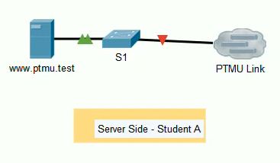

Шаг 3)

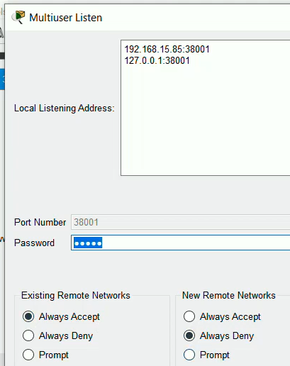

**Часть 2**

Шаг 1)

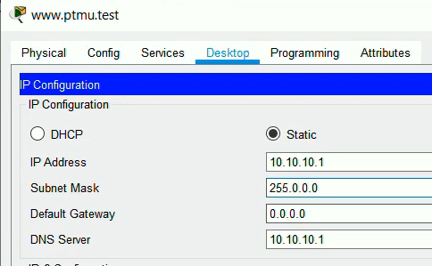

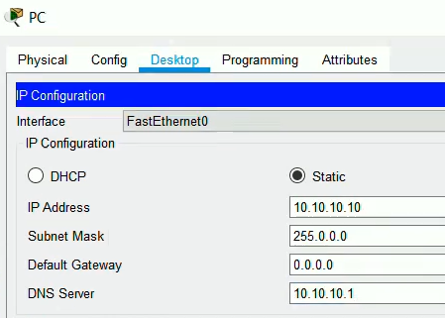

Шаг 2.А)

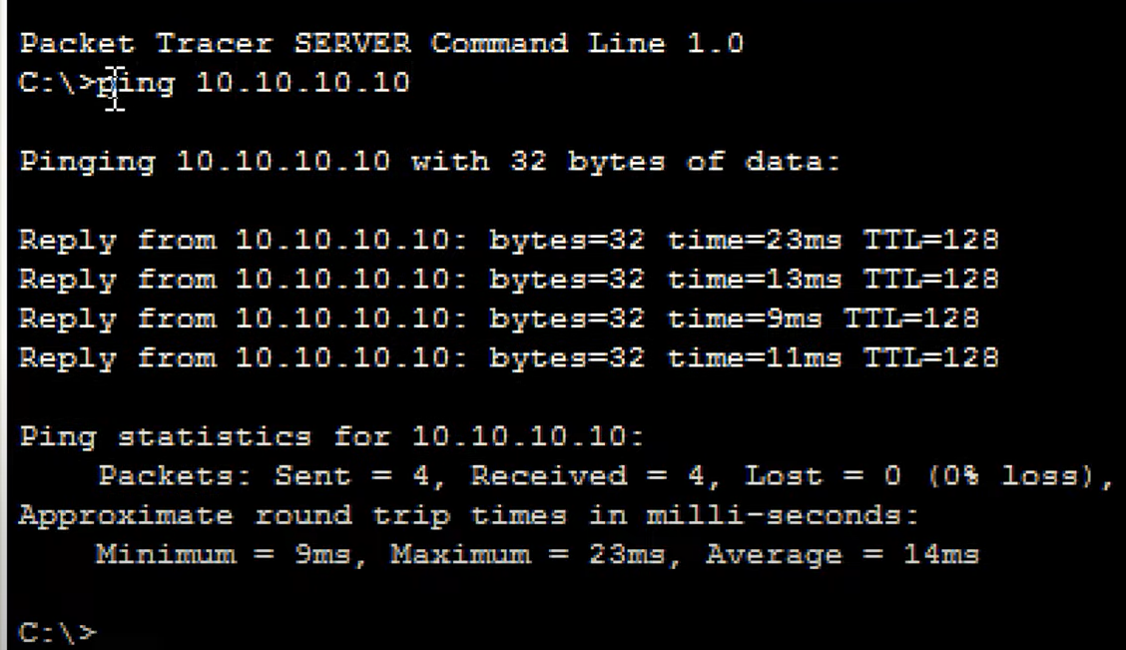

Шаг 2.Б)

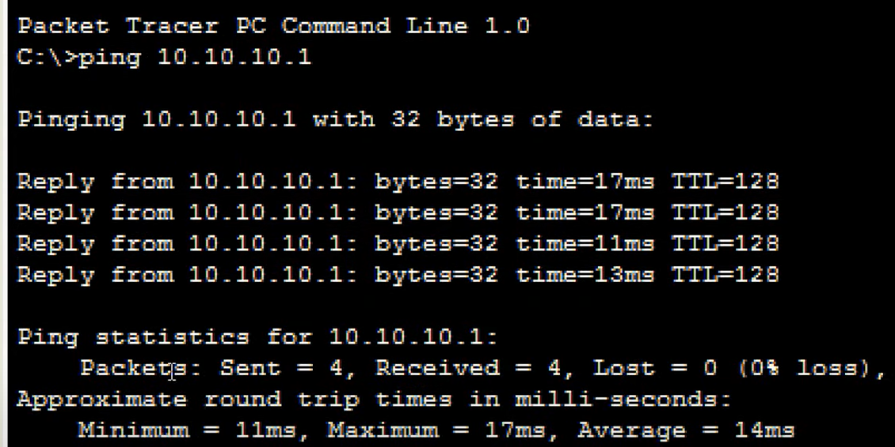

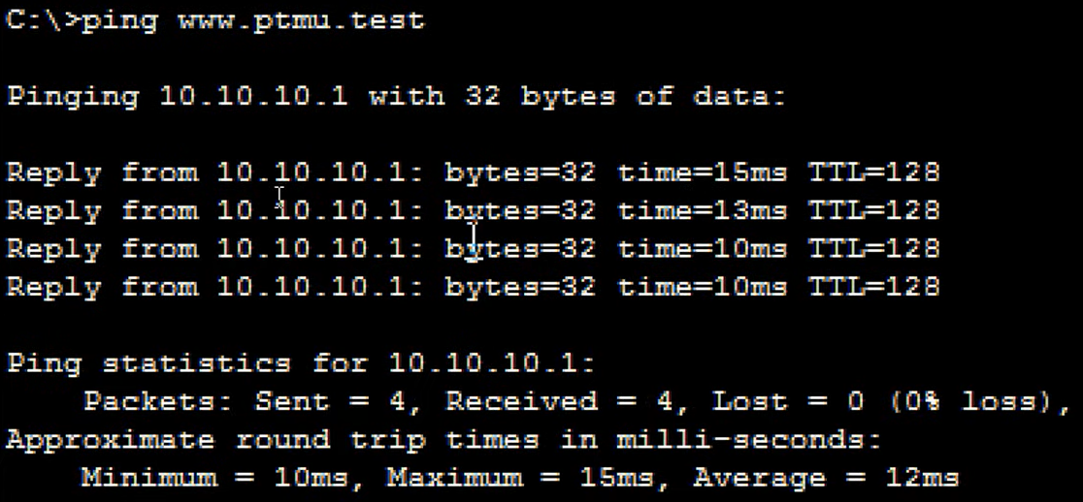

Шаг 2.В)

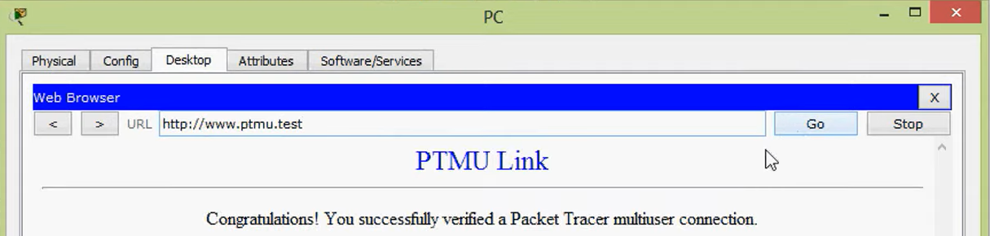

# 10.3.1.4

**Таблица адресации**

|  |  |  |
| --- | --- | --- |
| **Устройство** | **IP-адрес** | **Subnet Mask (Маска подсети)** |
| **Участник на стороне сервера** | | |
| WRS | 172.16.1.254 | 255.255.255.0 |
| S1 | 172.16.1.1 | 255.255.255.0 |
| www.ptmu.test | 172.16.1.5 | 255.255.255.0 |
| NetAdmin | Назначенный DHCP | Назначенный DHCP |
| **Участник на стороне клиента** | | |
| S2 | 172.16.1.2 | 255.255.255.0 |
| PC1 | Назначенный DHCP | Назначенный DHCP |
| PC2 | Назначенный DHCP | Назначенный DHCP |

**Задачи**

**Часть 1. Установка локального многопользовательского подключения к другой исполняемой копии Packet Tracer**

**Часть 2. Участник на стороне сервера: внедрение и проверка сервисов**

**Часть 3. Участник на стороне клиента: настройка и проверка доступа к сервисам**

**Общие сведения**

**Примечание**. Перед выполнением этого упражнения необходимо завершить работу над предыдущими упражнениями из этой главы, включая **Многопользовательский режим программы Packet Tracer. Краткое руководство**.

В этом упражнении для нескольких пользователей двое учащихся (участники) должны вместе выполнить внедрение и проверку следующих сервисов: DHCP, HTTP, электронная почта, DNS и FTP. Участник на стороне сервера должен внедрить и проверить сервисы на данном сервере. Участник на стороне клиента должен настроить два клиента и проверить наличие доступа к сервисам.

**Часть 1.    Установка локального многопользовательского подключения к другой исполняемой копии Packet Tracer**

**Шаг 1.    Выберите партнера и назначьте роль для каждого учащегося.**

А.    Найдите партнера, с которым вы вместе будете делать это упражнение. Ваши компьютеры должны быть подключены к одной сети LAN.

Б.   Определите, кто будет выступать на стороне сервера, а кто — на стороне клиента.

-      Участник на стороне сервера открывает файл **Packet Tracer Multiuser — Implement Services — Server Side.pka**.

-      Участник на стороне клиента открывает файл **Packet Tracer Multiuser — Implement Services — Client Side.pka**.

**Примечание**. Учащиеся без пары могут открыть оба файла и выполнить необходимые шаги для сервера и клиента.

**Шаг 2.    Настройте коммутаторы с первоначальными параметрами.**

Каждый участник должен настроить для соответствующего коммутатора следующие параметры:

А.    Имя узла из «Таблицы адресации». (**S1** для коммутатора участника на стороне сервера или **S2** для коммутатора участника на стороне клиента). Используя вкладку **Config** (Конфигурация), измените отображаемое имя каждого коммутатора таким образом, чтобы оно совпадало с новым именем узла.

Б.   Соответствующее сообщение дня (MOTD).

В.    Пароли на привилегированный режим EXEC и линии.

Г.   IP-адресация в соответствии с «Таблицей адресации».

Д.    Количество баллов: 8/33 для участника на стороне клиента и 8/44 для участника на стороне сервера.

**Шаг 3.    Участник на стороне сервера: настройте PTMU-соединение и сообщите информацию об адресации.**

А.    Выполните действия, необходимые для проверки того, что соединение **PTMU Link** готово принимать входящие подключения.

Б.   Передайте участнику на стороне клиента необходимые параметры конфигурации.

**Шаг 4.     Участник на стороне клиента: настройте исходящее многопользовательское подключение.**

А.    Участник на стороне клиента: запишите следующие данные, предоставленные вам участником на стороне сервера.

IP-адрес:

Номер порта:

Пароль (**cisco** по умолчанию)

Б.   Настройте **Peer0** для подключения к **PTMU Link** участника на стороне сервера.

В.    Подключите порт **GigabitEthernet0/1** коммутатора **S2** к **Link0** на узле **Peer0**.

**Шаг 5.    Проверьте подключение через локальное многопользовательское соединение.**

А.    Участник на стороне сервера теперь должен иметь возможность отправить команду ping на S2 в копии Packet Tracer участника на стороне клиента.

Б.    Участник на стороне клиента теперь должен иметь возможность отправить команду ping на S1 в копии Packet Tracer участника на стороне сервера.

В.    Количество баллов: 11/33 для участника на стороне клиента и 9/44 для участника на стороне сервера.

**Часть 2.    Участник на стороне сервера: внедрение и проверка сервисов**

**Шаг 1.     Настройте WRS в качестве DHCP-сервера.**

**WRS** предоставляет сервисы DHCP. Настройте DHCP-сервер следующим образом:

А.   Начальный IP-адрес — **172.16.1.11**.

Б.   Максимальное количество пользователей — **100**.

В.   **Static DNS 1** — **172.16.1.5**.

Г.   Проверьте IP-адрес, полученный программой **NetAdmin** через DHCP.

Д.    В программе **NetAdmin** откройте веб-страницу User Account Information (Сведения об учетной записи пользователя) по адресу **172.16.1.5**. Вы будете использовать эту информацию для настройки учетных записей пользователей в шаге 2.

Е.    Количество баллов: 17/44 для участника на стороне сервера.

**Шаг 2.    Настройте сервисы на www.ptmu.test.**

Сервер **www.ptmu.test** предоставляет остальные сервисы, и его необходимо настроить следующим образом.

А.    Включите сервис DNS и создайте DNS-запись, связывающую IP-адрес сервера **www.ptmu.test** с именем www.ptmu.test.

Б.   Включите сервисы электронной почты и создайте учетные записи пользователей в соответствии со списком пользователей из части 2, шага 1Д. Имя домена — **ptmu.test**.

В.    Включите сервис FTP и создайте учетные записи пользователей в соответствии со списком пользователей из части 2, шага 1Д. Предоставьте всем пользователям права на запись, чтение и получение содержимого каталога.

Г.    Количество баллов: 38/44 для участника на стороне сервера.

**Шаг 3.    Убедитесь, что все сервисы внедрены в соответствии с требованиями.**

В **NetAdmin** выполните следующие действия.

А.    Настройте клиент электронной почты для учетной записи пользователя NetAdmin. (Совет: используйте www.ptmu.test в качестве как входящего, так и исходящего сервера электронной почты)

Б.   Отправьте сообщение электронной почты пользователю на **PC1**.

В.   Выгрузите файл **secret.txt** на FTP-сервер. Не изменяйте файл.

**Примечание**. Количество баллов участника на стороне сервера будет составлять **43/44** до тех пор, пока участник на стороне клиента не загрузит файл **secret.txt**, не внесет в него изменения, а затем не отправит его на FTP-сервер **www.ptmu.test**.

**Часть 3. Участник на стороне клиента: настройка и проверка доступа к сервисам**

**Шаг 1.    Настройте и проверьте адресацию компьютера.**

А.    Настройте **PC1** и **PC2** на автоматическое получение адресов.

Б.   PC1 и PC2 должны иметь доступ к веб-странице как по IP-адресу, **http://172.16.1.5**, так и по доменному имени, **http://www.ptmu.test**.

В.    Количество баллов: 21/33 для участника на стороне клиента.

**Шаг 2.    Настройте и проверьте учетные записи электронной почты на ПК.**

А.   Настройте учетные записи электронной почты в соответствии с требованиями на странице **www.ptmu.test/user.html**.

Б.   Убедитесь в том, что PC1 получил сообщение электронной почты от NetAdmin, и отправьте ответ.

В.   Отправьте сообщение электронной почты с PC1 на PC2. **Примечание.** Оценка в баллах не изменится.

Г.   Убедитесь, что PC2 получил электронную почту от PC1.

Д.    Количество баллов: 31/33 для участника на стороне клиента.

**Шаг 3.    Отправьте и загрузите файл с FTP-сервера.**

А.   С PC2 зайдите на FTP-сервер и скачайте файл **secret.txt**.

Б.   Откройте файл **secret.txt**, измените в нем секретное слово на **apple** и выгрузите файл.

В.    Количество баллов: **44/44** для участника на стороне сервера и **33/33** а для участника на стороне клиента.

# Решение 10.3.1.4

**Часть 1**

Шаг 2)

На стороне участника

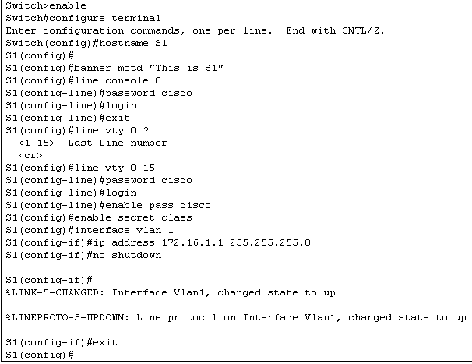

На стороне клиента

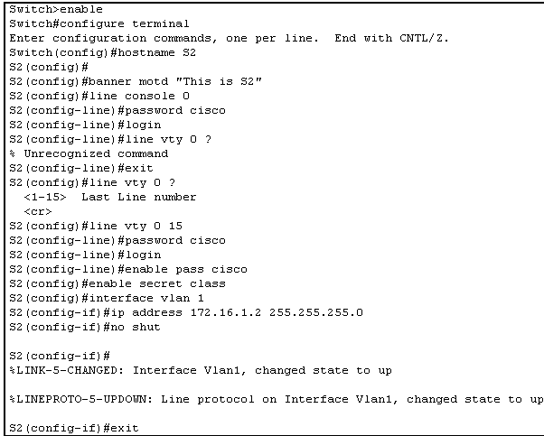

Шаг 3)

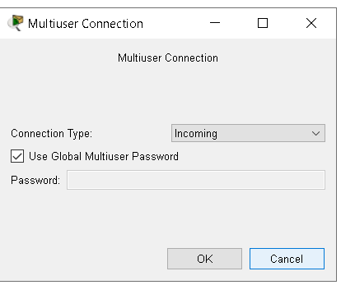

Шаг 4)

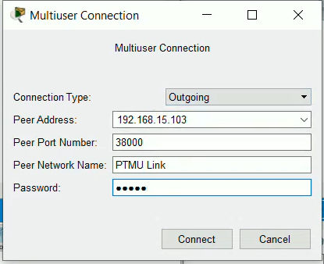

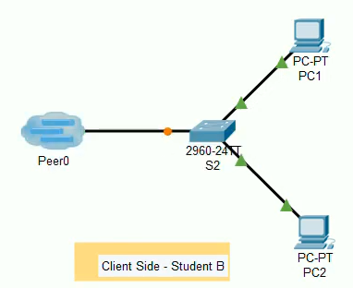

Шаг 5)

Клиент

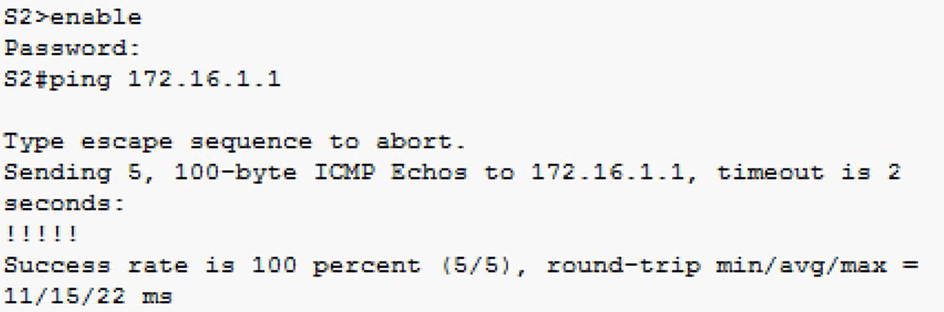

Участник

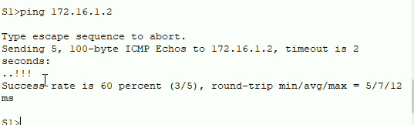

**Часть 2**

Шаг 1)

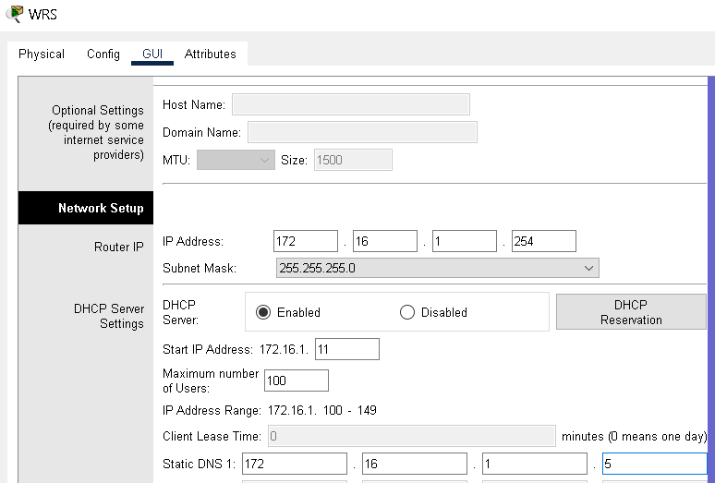

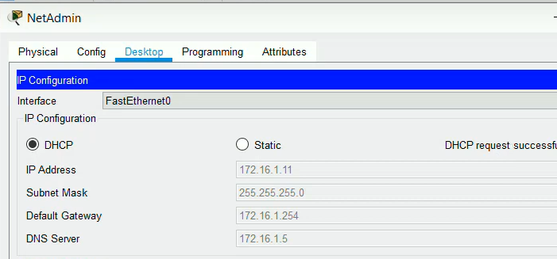

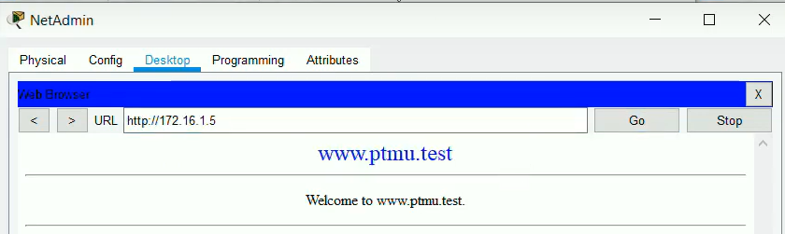

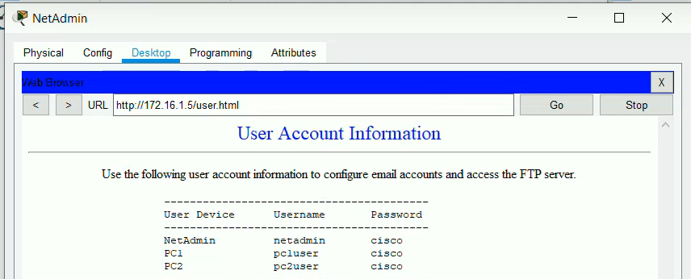

Шаг 2)

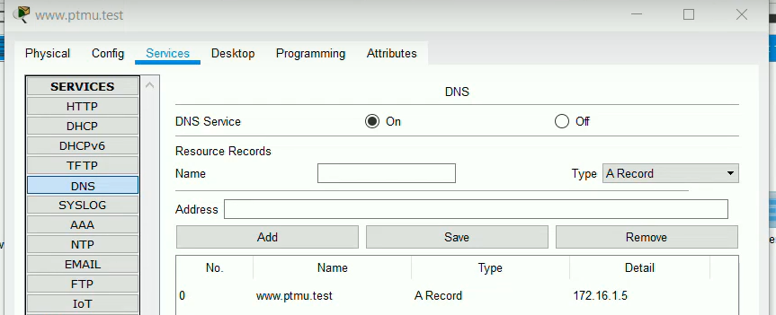

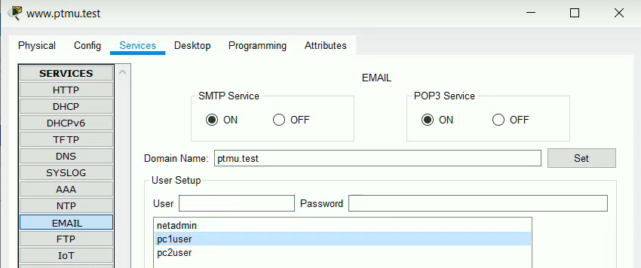

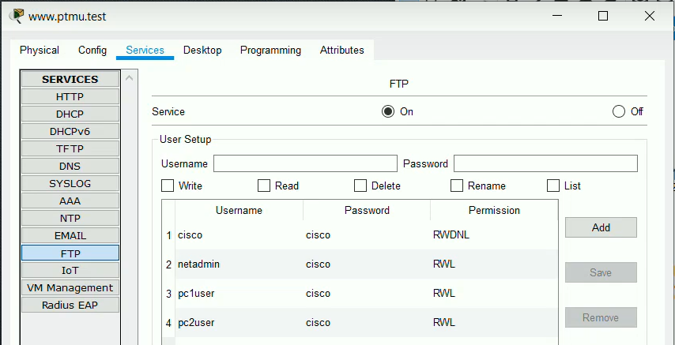

Шаг 3)

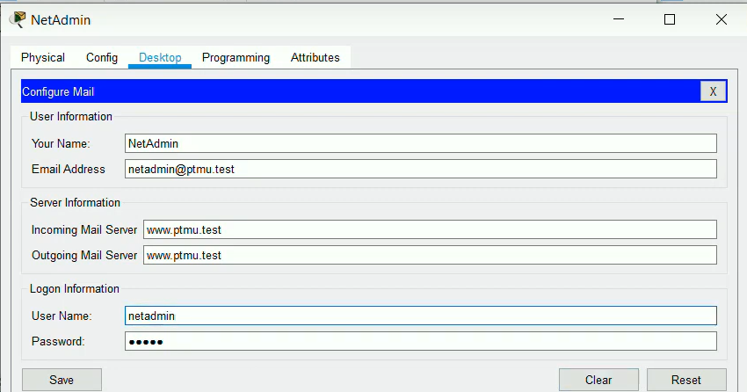

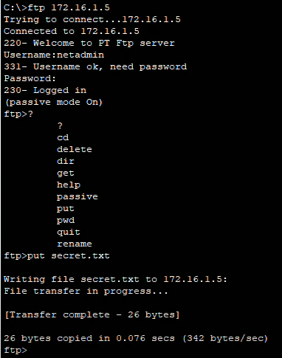

**Часть 3**

Шаг 1.А)

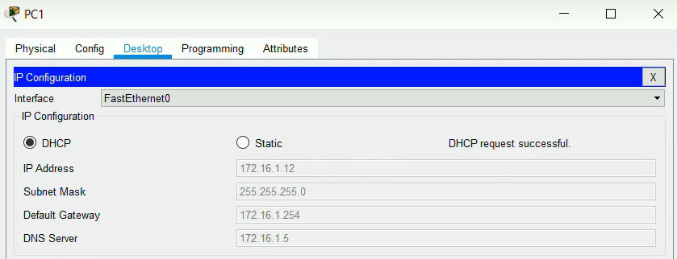

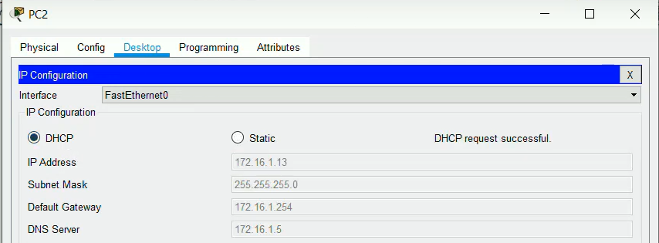

Шаг 1.Б)

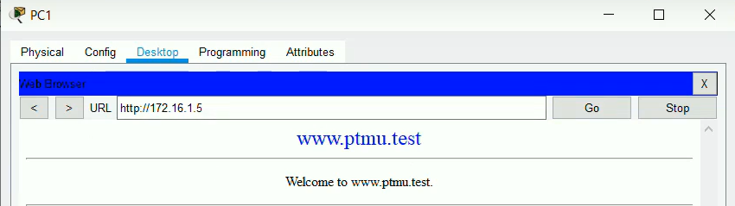

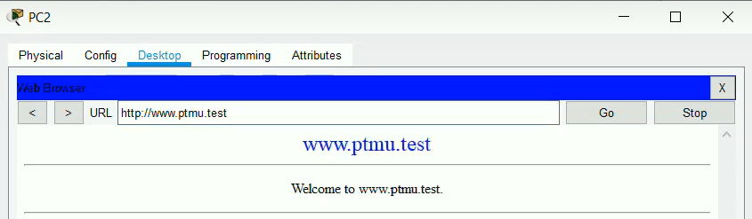

Шаг 2.Б)

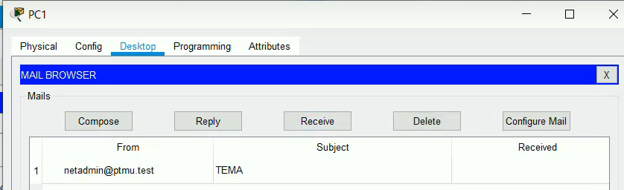

Шаг 2.Г)

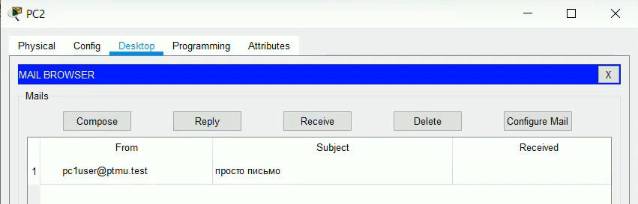

Шаг 3.А)

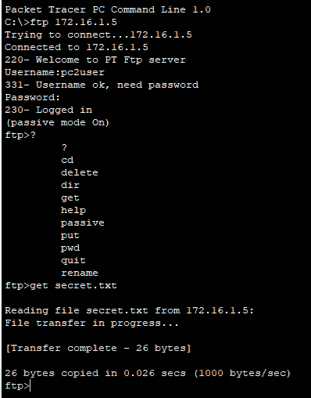

Шаг 3.Б)

